TRƯỜNG ĐẠI HỌC VĂN LANG |  | ĐÁP ÁN KẾT THÚC HỌC PHẦN
KHOA XÂY DỰNG |  |  |  | Học kỳ: | 1 | Năm học: |  | 2021 - 2022
Tên học phần: | Quản lý dự án xây dựng |  |  |  | Tín chỉ: 03 |  |  |  | Khóa: 25
Mã nhóm lớp HP: | 211_DQX0030_01 |  | - Đề thi số: |  | 02 |  | - Mã đề thi:
Thời gian làm bài: | 90 (phút)
Hình thức thi: | Tự luận

Nội dung đáp án đề thi:
Câu 1 (2 điểm):
- Cơ cấu phân chia công việc (WBS) là một hệ thống thứ bậc công việc gồm các phần tử lớn (công việc tổng) được phân chia thành các phần tử nhỏ hơn (công việc chi tiết) (0,25 điểm)
- Mục tiêu của WBS nhằm đảm bảo rằng dự án đã bao gồm tất cả các công việc cần thiết và những công việc không cần thiết đã được loại bỏ. (0,25 điểm)
- Các bước phát triển một cơ cấu phân chia công việc gồm: (0,5 điểm)
Bước 1. Xác định sản phẩm cuối cùng của dự án (mục tiêu chính): Cái gì cần phải làm để dự án thành công?
Bước 2. Định nghĩa các thành phần chính (phần tử bậc cao): Những gì cần thiết phải được thực hiện nhưng bản thân nó chưa thể thỏa mãn được yêu cầu thực hiện?
Bước 3. Phân rã các thành phần chính: Các công việc phải rõ ràng, cụ thể để làm/ quản lý được
Bước 4. Xem xét và hiệu chỉnh lại: Điều chỉnh sự chưa hợp lý trong cơ cấu phân chia công việc vừa lập
- Vẽ được ví dụ minh họa WBS cho một ngôi nhà (1 điểm)
Câu 2 (2 điểm):
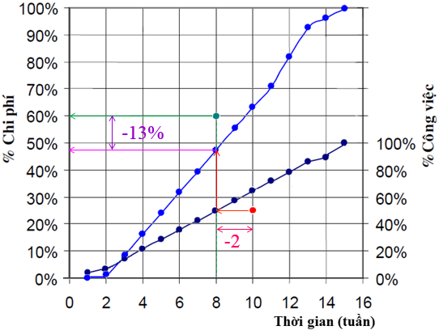
Tình trạng của dự án X vào tuần thứ 10:
  - Chậm tiến độ ~2 tuần
  - Chi vượt ngân sách ~13%
Câu 3 (3 điểm):
- Vẽ được sơ đồ mạng trên nút (0,75 điểm)
- Tính toán được các thông số cho các công việc (các giá trị sớm, muộn, dự trữ toàn phần, dự trữ riêng phần) (2 điểm)
- Đường găng là: BĐ – D – G – K – L – KT (0,25 điểm)
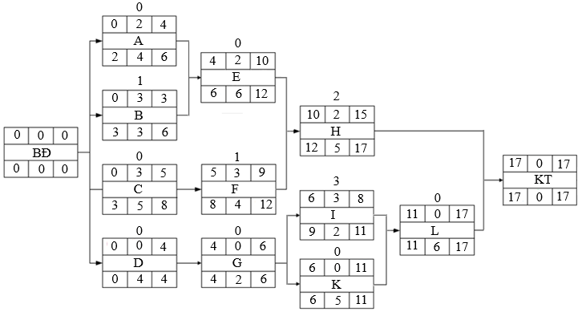
Câu 4 (3 điểm): CV = -0,5 tỷ đồng; ACWP = 3 tỷ đồng; BCWS = 2,4 tỷ đồng; BAC = 8 tỷ đồng
- Đánh giá tình trạng của dự án:
- Về chi phí thực hiện:
CV = BCWP – ACWP => BCWP = ACWP + CV = 3 – 0,5 = 2,5 (tỷ đồng)
Chỉ số chi phí: $CPI=\frac{BCWP}{ACWP}=\frac{2,5}{3}=$ 0,833 < 1 (hoặc CV = -0,5 < 0)
=> Dự án đang bị vượt chi phí
- Về tiến độ thực hiện:
Chênh lệch khối lượng công việc: SV = BCWP – BCWS = 2,5 – 2,4 = 0,1 (tỷ đồng) > 0
Chỉ số tiến độ: $SPI=\frac{BCWP}{BCWS}=\frac{2,5}{2,4}=$ 1,042 > 1
=> Dự án đang vượt tiến độ
- Đánh giá chung về tình trạng của dự án:
$\text{CSI }=\text{ CPI }×\text{ SPI }=\frac{BCWP}{ACWP}×\frac{BCWP}{BCWS}=\frac{2,5}{3}×\frac{2,5}{2,4}=$ 0.868 < 1
=> Dự án đang có vấn đề
- BAC = 8 tỷ đồng
- Chi phí ước tính để hoàn thành phần việc còn lại:
$ECC=\frac{BAC-BCWP}{CPI}=\frac{\text{8 – 2,5}}{\text{0,833}}≈$ 6,603 (tỷ đồng)
- Chi phí dự trù tổng cộng để hoàn thành công việc:
$EAC=ACWP+\frac{BAC-BCWP}{CPI}=3+6,603=9,603$(tỷ đồng)
- Chênh lệch giữa ngân sách khi hoàn thành và chi phí dự trù để hoàn thành:
VAC = BAC – EAC = 8 – 9,603 = -1,603 (tỷ đồng)

Ngày biên soạn: 12/12/2021
Giảng viên biên soạn đề thi: Đặng Ngọc Châu

Ngày kiểm duyệt:
Trưởng (Phó) Khoa/Bộ môn kiểm duyệt đề thi: Từ Đông Xuân

